Лабораторная работа №1
Исследование резисторного каскада предварительного усиления.

Цель работы: Исследовать характеристики резисторного каскада предварительного усиления; освоить методы схемотехнического моделирования на основе программы Micro Cap 9.

Варианты изменяемых (в соответствии с вариантом студента по журналу) значений элементов приведены в таблице 1
Значения остальных элементов (не указанные в таблице) берутся в соответствии со значениями из схемы(рис.1)

Табл. 1, Варианты значений изменяемых элементов

№варианта | С4 | R6 | C5 | R1
1 | 15*10^-6
2 | 20*10^-6
3 | 25*10^-6
4 | 35*10^-6
5 | 40*10^-6
6 |  | 0.4*10^3
7 |  | 0.6*10^3
8 |  | 0.8*10^3
9 |  | 1.2*10^3
10 |  | 1.4*10^3
11 |  |  | 200*10^-12
12 |  |  | 300*10^-12
13 |  |  | 400*10^-12
14 |  |  | 600*10^-12
15 |  |  | 700*10^-12
16 |  |  |  | 3*10^3
17 |  |  |  | 3.2*10^3
18 |  |  |  | 3.4*10^3
19 |  |  |  | 3.8*10^3
20 |  |  |  | 4*10^3

Исследуемая схема приведена на рисунке 1.

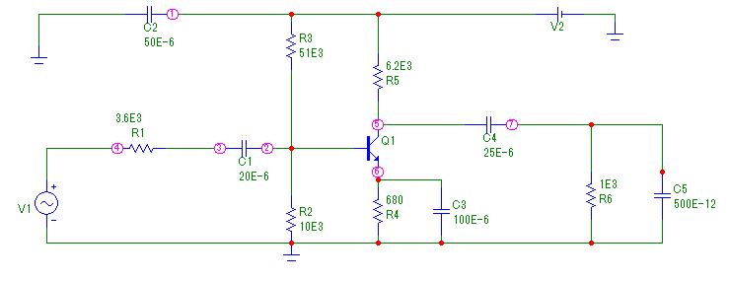
Рис. 1, Принципиальная схема усилителя

Напряжение источника питания V2 должно быть равным 9В.

Параметры транзистора КТЗ16А (QI):

- объемное сопротивление базы г_{б}=66.7 Ом ;

- статический коэффициент усиления по току h_{21э}=75;

- емкость коллекторного перехода Ск=ЗпФ;

- частота единичного усиления f=150 МГц;

- выходная проводимость h_{22э}=20мк См;

- постоянный ток I_{ко} =1 мА.

Рассчитать следующие характеристики:

- коэффициенты усиления напряжения, тока и мощности;

- сквозной коэффициент усиления напряжения;

- верхнюю граничную частоту для входной цепи f_{вгр} на уровне Мв=ЗдБ

- нижнюю граничную частоту для выходной цепи f_{нгр} на уровне Мн=ЗдБ

- время установления импульса tуст во входной цепи;

- величину спада плоской вершины импульса во входной цепи 𝛥 при длительности импульса Ти- 0.9мс.

Задание на экспериментальную часть
3.1. Загрузить схему исследуемого каскада(рисунок 1).

3.2.Определить и записать параметры режима каскада (токи в ветвях и напряжения в узлах схемы).

3.3 В режиме определения частотных характеристик:
- получить и зарисовать амплитудно-частотные характеристики коэффициентов усиления Kн(f) и Kскв(f) ;

- оценить величину коэффициентов усиления в области средних частот;

- оценить значения верхней и нижней граничных частот АЧХ на уровне 0.707 (-3 дб).

- получить и зарисовать АЧХ каскада при:

- изменении величины емкости С» от 0.25 мкф до 250.25 мкф с шагом 125мкФ;
- изменении величины ёмкости С₅ от 100.1 мкФ до 0.1 мкф с шагом (-50)мкФ;
- изменении величины сопротивления R6 от 6.2 кОм до 1.24 кОм с шагом (-2.48)к0м;
- получить и зарисовать фазочастотную характеристику усилительного каскада;

- оценить значения фазочастотных искажений на верхней и нижней граничных частотах (пределы изменения переменных по осям X и Y определить из предварительного расчета).

3.4. В режиме расчета переходных характеристик:
- получить переходную характеристику в области малых времён (задать длительность импульса Ти ≥5...10τ_{уст} определенную из предварительного расчета);

- определить время установления исследуемого каскада;

- исследовать влияние на переходную характеристику в области малых времен:
- конденсатора C5 при изменении его емкости от 0.5нФ до 5,5нФ с шагом 2.5нФ;
- резистора R6 при изменении величины его сопротивления от 1 кОм до 11 кОм с шагом 5к0м;
зарисовать полученные характеристики;

- получить переходную характеристику в области больших времён;

- определить величину спада плоской вершины импульса;

- исследовать влияние на переходную характеристику в области больших времен:

- конденсатора С4 при изменении его ёмкости от 100нФ до 400нФ с шагом 150нФ;

- резистора R* при изменении величины его сопротивления от 1.2к0м до 11 .2к0м с шагом 5к0м;

- зарисовать полученные характеристики.

Расчетные формулы:
ОСЧ:
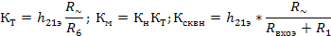

ОВЧ:
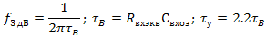
ОНЧ:

Указания к выполнению эксперимента:

Проверка режима каскада по постоянному току выполняется с помощью выбора команды Dynamic DC в меню Analysis. Используйте кнопки пиктограммы на панели инструментов. При их нажатии на схеме появляются значения измеряемых величин.
Нажав на кнопку ,убедитесь, что транзистор открыт и работает в линейном режиме [LIN]. В противном случае, проверьте схему.
Проставьте номера узлов, нажав на [N].

Режим расчета ЧХ.
Для расчета частотных характеристик выберите режим AC в меню Analysis.
Для исследования АЧХ окно пределов измерения приведите в соответствие с примером на рисунке 2.
Частотный диапазон (Frequency Range) выбирается так, чтобы просмотреть всю АЧХ каскада : V(7)/V(4) = φ(f),

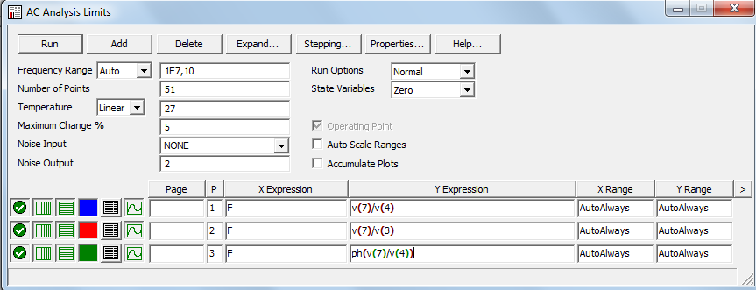

Рис. 2, Окно пределов измерения

Режим Stepping.
В этом режиме есть возможность снятия графиков при пошаговом изменении величины какого-либо из элементов схемы.
На рисунке 3 показан пример изменения сопротивления нагрузки C4 от 250 мкФ до 20 мкФ с шагом 100 мкФ.
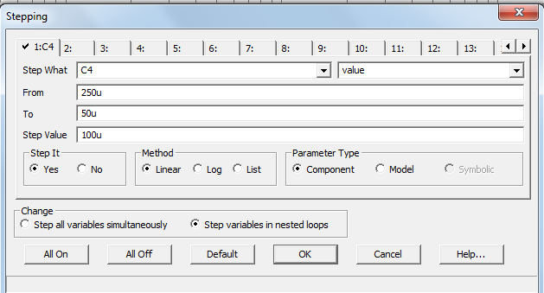
Рис. 3, Измерение сопротивления нагрузки С4

После снятия графиков делаются выводы о влиянии данного элемента схемы на АЧХ.
Глубину обратной связи находим, как: A=K_{u cp}/K_{u cp ooc}, коэффициенты усиления определяем по соответствующим графикам АЧХ.
Для исследования ФЧХ окно пределов измерения указано вместе с окном пределов для АЧХ.

Режим расчета переходных характеристик:
Для анализа переходных процессов нужно изменить источник синусоидального напряжения на источник импульсных сигналов (Pulse Source) и изменить параметры модели Pulse.

Для малых времен:
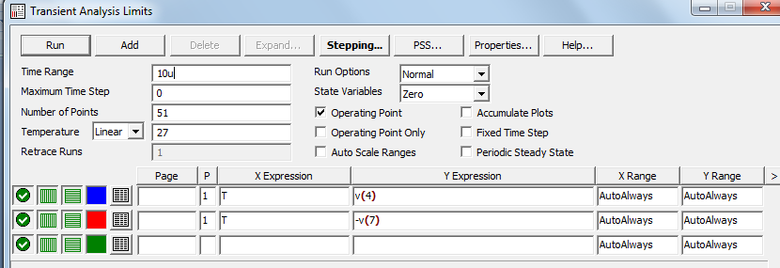
Рис. 4, Параметры модели для малых времен.
Для больших времен:
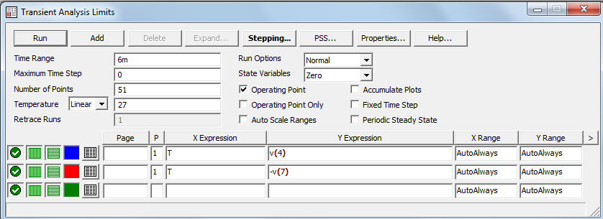
Рис. 5, Параметры модели для больших времен.

В меню Analysis выбрать режим Transient и задаться необходимыми параметрами.

Для малых времен.
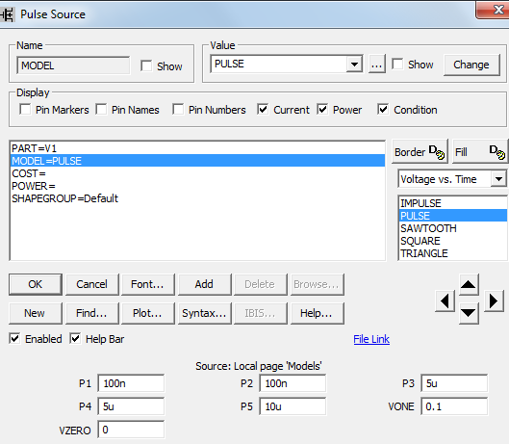
Рис. 6, Параметры модели для малых времен.

Для больших времен:
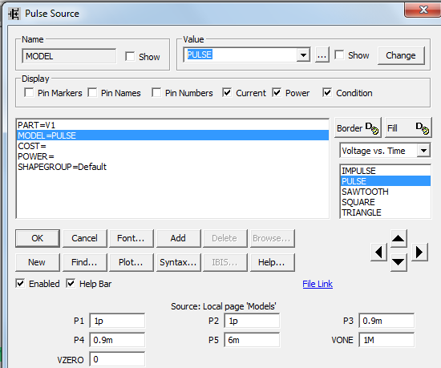
Рис. 7, Параметры модели для больших времен.

Рекомендуемая таблица для записи полученных результатов:

 | K_{н} | K_{скв} | F_{н0.7},  Гц | F_{в0.7},  кГц | ϕ_{н},  град | ϕ_{в},  град | τ_{у},  мкс | Δ
Предварительный расчёт

Результаты моделирования
Результаты сравнения расчётов и моделирования
Табл. 2, Таблица для записи полученных результатов:

Модель транзистора:
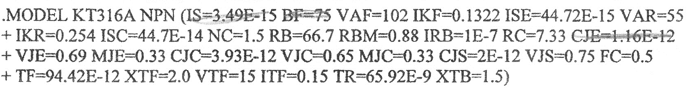
IS=3.49E-15 BF=75 VAF=102 IKF=0.1322 ISE=44.72E-15 VAR=55
+IKR=0.254 ISC=44.7E-14 NC=1.5 RB=66.7 RBM=0.88 IRB=1E-7 RC=7.33 CJE=1.16E-12
+VJE=0.69 MJE=0.33 CJC=3.93E-12 VJC=0.65 MJC=0.33 CJS=2E-12 VJS=0.75 FC=0.5
+TF=94.42E-12 XFT=2.0 VTF=15 ITF=0.15 TR=65.92E-9 XTB=1.5

Контрольные вопросы:
1.Изобразите схему резисторного каскада, поясните назначение резистора в цепи коллектора.
2.Изобразите схему резисторного каскада, поясните назначение резистора в цепи эмиттера.
3.Изобразите схему резисторного каскада, как обеспечивается смещение коллектор – эмиттер ?
4.Изобразите схему резисторного каскада, укажите, какие элементы схемы влияют на АЧХ в области нижних частот.
5.Каково назначение резистора R3 в схеме резисторного каскада?
6.Есть ли в исследуемом каскаде обратная связь? Поясните ответ.
7.Зачем в схеме базовый делитель R2, R3 ?
8.Каково назначение конденсатора С3?
9.Что такое коэффициент частотных искажений?
10.В данной схеме есть средства стабилизации режима? Поясните ответ.
11.Что такое амплитудно – частотная характеристика? Как она выглядит для данного каскада?
12.При каком уровне частотных искажений определяли нижнюю граничную частоту?
13.Как экспериментально определяли искажения сигнала в ОБВ?
14.Приведите эквивалентную схему входной цепи каскада для ОВЧ.
15.Влияет ли конденсатор С4 на искажения фронта импульса?
16.Какие элементы схемы определяют верхнюю граничную частоту данного усилителя?
17.Что такое фазочастотная характеристика? Какой вид искажений она определяет?
18.Влияет ли конденсатор С5 на искажения плоской вершины импульса? Поясните ответ.
19.Приведите эквивалентную схему выходной цепи каскада. Какие элементы схемы определяют искажения в ОВЧ?
20.Одинаковы или различны сквозной и несквозной коэффициенты усиления каскада? Поясните ответ.
21.Какие элементы схемы определяют смещение база – эмиттер, приведите соответствующее выражение.
22.Изменится ли коэффициент усиления каскада при обрыве С3? Поясните ответ.
23.Укажите элементы схемы, вызывающие искажения в ОНЧ.
24. Изменится ли вид и параметры АЧХ при обрыве С3? Поясните ответ
25.Протекает ли ток источника сигнала через R4? Поясните ответ
26.Приведите эквивалентную схему транзистора .Зависят ли параметры эквивалентной схемы от режима каскада по постоянному току? Поясните ответ.
27.Что такое коэффициент усиления каскада? В какой области частот он определяется? Приведите соответствующие выводы.
28.Из каких соображений определяется величина резистора R5 ,приведите соответствующее выражение.
29.Что такое нижняя граничная частота усиления? Какие элементы схемы её определяют? Поясните ответ.
30.Одинаковы или различны расчётные и экспериментальные значения верхней граничной частоты? Поясните результаты сравнения.
31.Одинаковы или различны расчётные и экспериментальные значения нижней граничной частоты усилителя? Поясните результат сравнения.
32.Сравните расчётноё и экспериментальное значения времени установления импульса, поясните результат.
33.Спад плоской вершины импульса одинаков в расчете и эксперименте? Поясните ответ.

